2011年经济学辅修双学位毕业生（校本部）去向统计结果

总体情况：
2011年共有761名校本部经济学双学位同学通过毕业审核。从2011年7月至2011年11月29日，共有693人填写毕业去向，其中140人（20%）选择工作，553人（80%）选择继续学习。
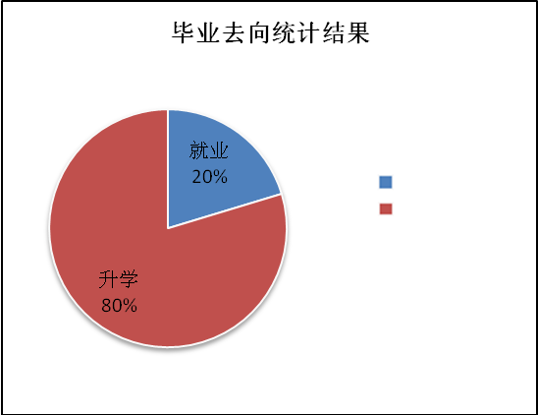
140人
553人
总计 693人
图1 总体情况分布

就业情况：
在选择工作的140位同学中，有66人（47%）从事与经济相关工作，22人（16%）从事与本专业相关工作，52人（37%）从事其它工作。
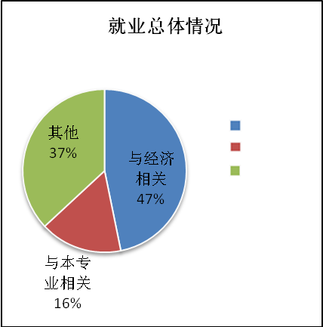图2 就业情况分布
66人
22人
52人
总计 140人
升学情况：
在选择继续学习的553位同学中，有104人（19%）攻读与经济相关专业， 394人（71%）攻读与本专业相关专业，55人（10%）攻读其它专业。
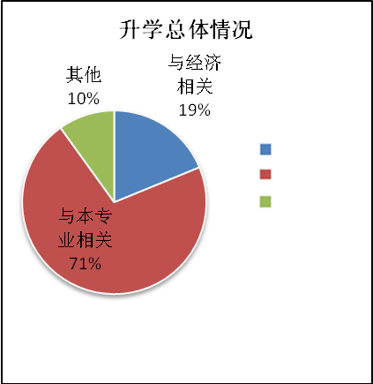图3 升学情况分布
104人
394人
55人
总计 553人

在继续学习的553位同学中，有383人（69%）在内地学习（其中留在北京大学的有341人，转入其他内地高校的有42人），170人（31%）在港澳台或国外学习。

内地攻读：
在内地攻读的383人中，有80人（21%）攻读与经济相关专业，260人（68%）攻读与本专业相关专业，43人（11%）攻读其它专业。
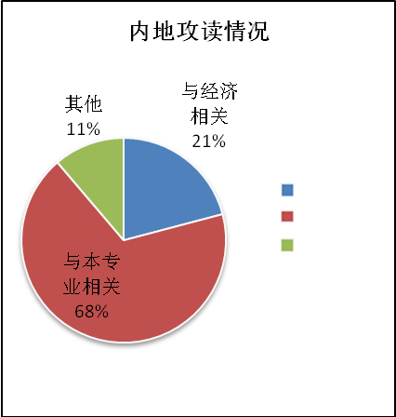图4 内地升学分布
80人
260人
43人
总计 383人

港澳台和国外攻读：
在港澳台和国外学习的170人中，有24人（14%）攻读与经济相关专业，134人（79%）攻读与本专业相关专业，12人（7%）攻读其它专业。
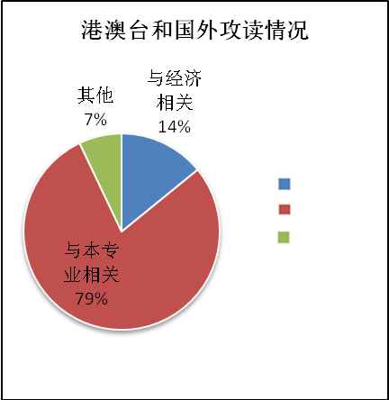图5 港澳台和国外升学分布
24人
134人
12人
总计 170人

